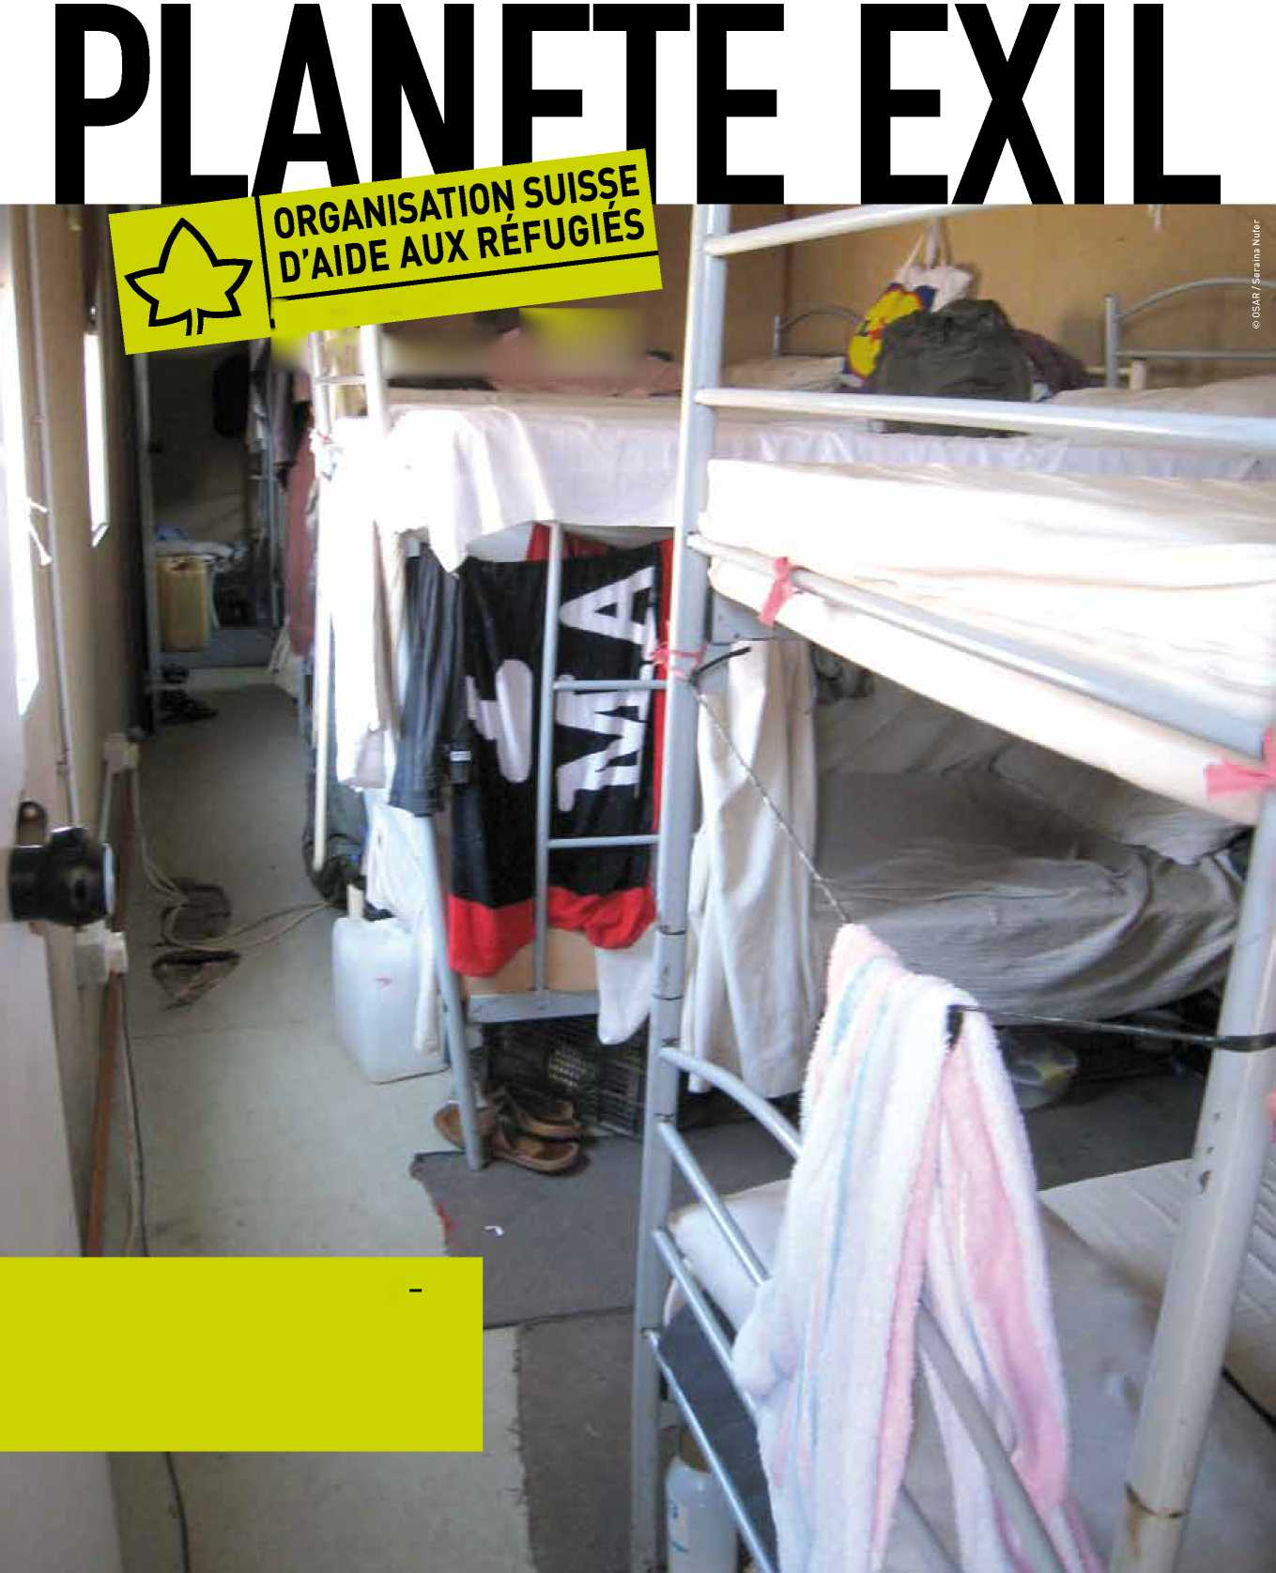



Le journal de l'Organisation suisse d'aide aux réfugiés OSAR

No 56 Mars 2012

Dossier: une île de vacances

Malte la tristesse page 2 Kosovo: Retour forcé dans la pauvreté page 6

Fyvww.osar.ch

m«w

**éditorial**

**Dossier: Malte**

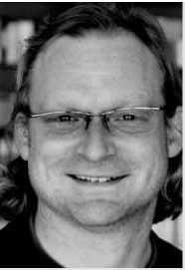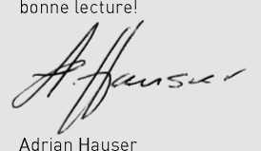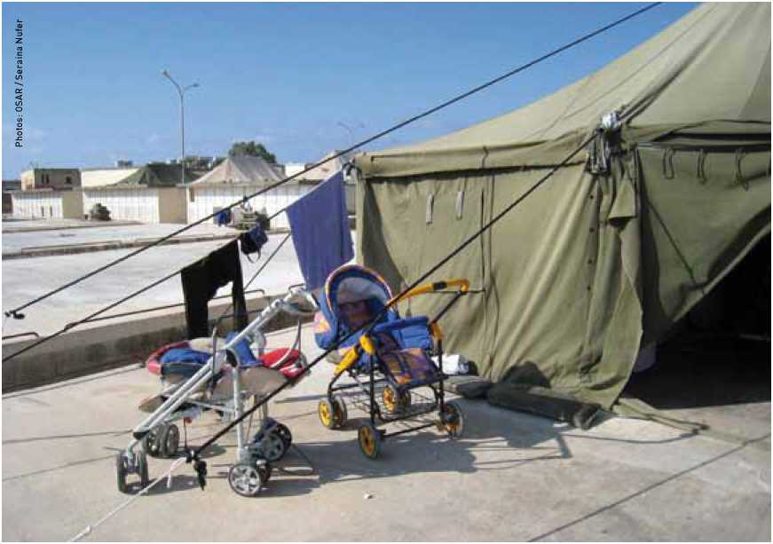

Merci de tout cœur pour votre soutien et

Responsable de la communication et porte-parole

Tristesse sur l'île de vacances

Malte est le premier endroit d'Europe où échouent beaucoup de réfugiés. Cette île méditerranéenne leur offre des conditions de vie inhumaines. La situation s'est encore aggravée suite au «prin­temps arabe» en Afrique du Nord. En septembre 2011, l'Organisa­tion suisse d'aide aux réfugiés OSAR est allée examiner des centres maltais pour requérants d'asile. *Seraina Nufer, service juridique de l'OSAR*

Scènes de vie quotidienne à *Hal Far Tent Village.*

Chère lectrice, cher lecteur,

Malte est le plus petit Etat d'Europe. Cette île de la Méditerranée, à peine deux fois plus grande que le Liech­tenstein avec ses 316 kilomètres carrés, ressent de plein fouet les répercussions du «printemps arabe»: le nombre de demandes d'asile a connu une hausse drastique en 2011. Les réfugiés sont mis derrière les barreaux dès leur arrivée. Dans les camps maltais, il règne des conditions catastrophiques, comme le révèle un voyage d'analyse de l'Organi­sation suisse d'aide aux réfugiés OSAR (voir ci-contre). En vertu de l'accord de Dublin, une grande partie des réfugiés qui poursuivent leur route vers un autre pays européen continuent pourtant à être renvoyés à Malte.

Dans un pays aussi secoué par la crise que la Grèce, le système d'asile laisse aussi grandement à désirer. Beaucoup de requérants d'asile vivent à la rue, des procès loyaux et une protection adéquate pour les personnes persécutées ne sont pas garantis. C'est pourquoi l'OSAR demande aux autorités suisses de suivre l'exemple d'autres Etats européens et de cesser les transferts de requérants d'asile en Grèce.

Si vous désirez continuer à vous informer au sujet de la politique d'asile actuelle en Suisse et à l'étranger, vous pouvez vous abonner à «Planète exil» pour seulement CHF 20.- par année.

Photo de couverture: A Malte, les réfugiés vivotent dans des conditions misérables, par exemple dans le *Hal Far Hangar.*

Le voyage d'analyse corrobore des constats antérieurs: tous les réfugiés arrivés par bateau sont immédiatement et sans exception arrêtés. Ils passent douze mois dans des centres de détention dirigés par des militaires ou des po­liciers. Seules les personnes ayant spécialement besoin de protection comme les familles avec enfants ou les femmes enceintes sont relâchées plus tôt, mais même pour elles, la procédure peut durer des semaines, voire des mois.

Les *Closed Centres* sont bondés et offrent des conditions de vie et d'hygiène désastreuses. Les soins médicaux y sont également insuffi­sants. Le manque de possibilités d'occupation et des perspectives d'avenir incertaines mena­cent en outre la santé mentale des détenus.

Des bâtiments pourris et des tentes trouées

Après leur passage forcé en centre de déten­tion, les réfugiés sont placés dans des *Open Centres.* Leur liberté de mouvement s'en trouve améliorée, mais pas leurs conditions de vie. Dans le village de *Hal Far Tent* par exemple, les hommes et les couples, dont un certain nombre de femmes enceintes, sont hébergés dans des containers et parfois dans des tentes trouées. Les logements surpeuplés font penser à unesituation d'urgence dans une zone sinistrée; ils ne représentent pas une solution d'héberge­ment convenable sur le long terme. Les tentes n'offrent pas une protection suffisante contre le froid en hiver, ni contre la chaleur en été.

Les femmes seules et les familles sont logées à l'écart des hommes, mais tous les abris se trouvent sur le même terrain. Les deux agents de sécurité responsables de la surveillance de ce vaste périmètre ne peuvent guère protéger les femmes et les enfants contre les attaques, surtout si ces personnes sortent de nuit.

Des conditions intenables règnent aussi dans le *Marsa Open Centre.* Ce centre réservé aux hommes seuls a été installé dans une école désaffectée, fermée pour des raisons de salubrité (amiante dans les murs, égouts juste à côté). La forte surpopulation impose une grande promiscuité. Le système de canali­sation est surchargé, le bâtiment peuplé de rats et les murs sont par endroit recouverts d'algues et de moisissures.

Trop peu de place pour les personnes vulnérables

Il y a certes à Malte des centres spécialisés pour les personnes vulnérables comme les

**Le système de Dublin** Les requérants d'asile ne peuvent déposer qu'une seule demande d'asile dans tout l'es­pace Dublin. D'après l'Ordonnance Dublin, le pays responsable d'examiner cette demande est le premier que l'intéressé a foulé sur sol européen. Si le requérant d'asile poursuit sa route vers un autre Etat membre, il peut être renvoyé dans le premier Etat.

Depuis décembre 2008, la Suisse fait aussi partie de ce système. Beaucoup de requé­rants d'asile arrivent dans notre pays par les Etats limitrophes de l'UE que sont l'Italie, la Grèce ou Malte. En vertu de l'accord d'asso­ciation à l'espace Dublin conclu avec l'UE,

mineurs non accompagnés, les femmes et les familles. Les conditions de vie y sont nette­ment meilleures. Mais comme il n'y a pas assez de places disponibles dans ces centres, de nombreuses familles et mères séparées avec enfants logent dans les containers des grands centres ou dans le *Hal Far Hangar,* un ancien hangar à avions en ruine dont les occupants sont exposés au froid durant l'hiver et à la chaleur durant l'été. Les petites tentes dres- les autorités suisses peuvent transférer ces «cas Dublin» dans les pays par lesquels ils sont arrivés.

Mais il existe malheureusement des diffé­rences considérables dans les conditions d'accueil et de procédure des divers Etats européens. Le transfert peut être inaccep­table ou inadmissible dans un Etat qui présente de graves manquements. L'OSAR suit attentivement la situation dans ces Etats de transit et demande aux autorités de faire preuve de retenue en ce qui concerne les transferts dans les pays dont les conditions d'accueil sont problématiques.

sées dans le hangar proviennent de la Croix- Rouge suisse. Il arrive sans cesse que des rats en rongent les bâches minces. Le centre porte bien son nom puisque *far* signifie «rat» en maltais. Des résidus de kérosène sur le sol représentent un autre risque pour la santé des enfants en bas âge qui jouent à cet endroit.

Les enfants et mineurs non accompagnés qui arrivent à Malte sont hébergés dans un assez petit centre familial. Les conditions

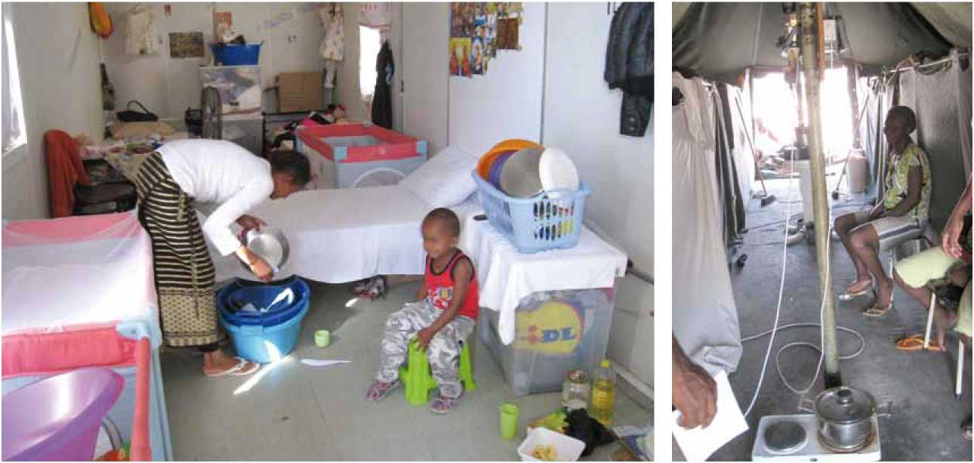

**Dossier: Malte**

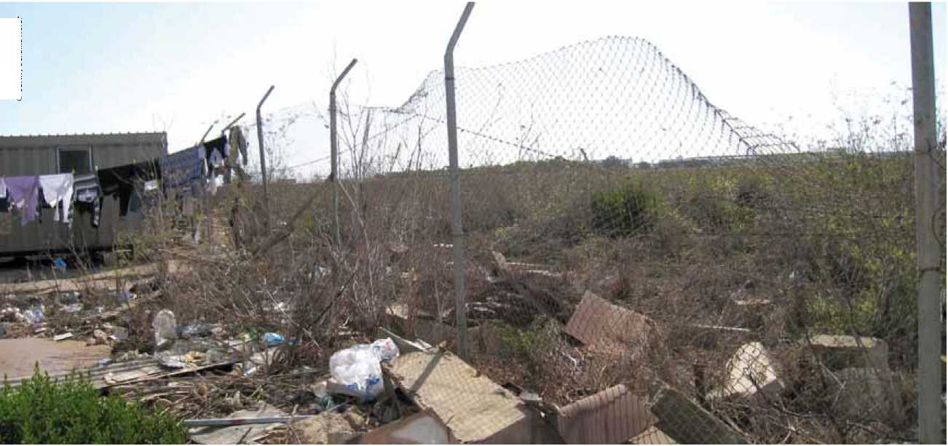

© OSAR / Seraina Nufer

Gigantesque, désolé et inhumain: le centre de réfugiés *Hal Far.*

y sont meilleures, de même que la prise en charge. Mais quand les intéressés atteignent l'âge de 18 ans, ils doivent eux aussi s'instal­ler dans un grand *Open Centre.* Ce change­ment est très rude et difficile à accepter.

Pas de perspectives d'avenir

A côtés des requérants d'asile, les centres hébergent aussi des gens qui ont déjà obtenu l'asile à Malte ou une forme de protection subsidiaire. L'intégration économique et sociale est extrêmement difficile dans le plus petit Etat de l'UE. Malte est le pays d'Europe qui compte le plus de réfugiés par habitant. Les centres ont beau proposer des cours de langue et d'informatique, ainsi qu'un *food handling course* pour aider les intéressés à trou­ver un emploi dans l'industrie du tourisme, mais les logements et les places de travail vacants sont une denrée rare.

En réalité, les réfugiés restent des mois ou des années dans les centres. La contribu­tion de soutien de 130 euros par personne et par mois ne couvre pas leurs besoins quo­tidiens. Pour les personnes renvoyées d'un autre pays européen, ce montant a même été ramené à 80 euros. Pour obtenir l'argent, les intéressés doivent s'annoncer trois fois par semaine à la direction du centre. S'ils laissent passer un ou plusieurs de ces ren­dez-vous, ils risquent une réduction, voire la suppression de leur soutien financier. La plupart des emplois disponibles sont des jobs temporaires de courte durée. Ceux qui retombent au chômage ont beaucoup de peine à se réinsérer dans le système de soutien étatique.

A cause du manque de perspectives d'intégration, beaucoup finissent par se faire à l'idée de séjourner durablement dans les centres. Cela se voit tout particulièrement dans le *Marsa Open Centre:* au fil du temps, les occupants y ont ouvert de petits magasins, restaurants et salons de coiffure. La commu­nauté ainsi constituée est devenue le lieu de rencontre des migrants africains de toute l'île de Malte. Une telle institutionnalisation des centres conçus en réalité comme une solu­tion transitoire rend plus difficile encore le passage vers une vie autonome.

**La remigration comme objectif** Personne ne souhaite rester à Malte où les perspectives d'avenir sont inexistantes. Le but avoué de la plupart des réfugiés est de se rendre dans un autre pays européen. Aussi les possibilités de réinstallation offertes par l'UNHCR d'entente avec divers Etats européens sont-elles très convoitées. Mais la demande dépasse très largement le nombre de places disponibles.

C'est pourquoi quelques réfugiés tentent de poursuivre leur route par leurs propres moyens. L'OSAR a ainsi discuté avec une Somalienne d'un certain âge qui s'était ren­due aux Pays-Bas avant de se faire rapatrier à Malte «because of five fingers», selon sa propre expression. Elle entendait par là l'enre­gistrement de ses empreintes digitales dans le système Eurodac commun à toute l'Europe qui permet un transfert selon l'Ordonnance Dublin (voir encadré en page 3).

**Pas de transferts** L'OSAR tient les conditions d'accueil à Malte pour clairement insuffisantes. Elles sont inacceptables en particulier pour les familles avec enfants en bas âge. L'incarcé­ration systématique de tous les requérants d'asile pose également problème. C'est pourquoi l'OSAR somme les autorités suisses de ne surtout pas renvoyer à Malte les personnes vulnérables et de faire usage de leur clause de souveraineté.

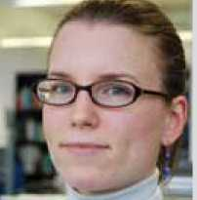**Malte est l'Etat d'Europe qui compte le plus de réfugiés par habitant. Vous y avez visité des camps de réfugiés en septem­bre dernier. Qu'est-ce qui vous a le plus impressionnée?**

Seraina Nufer

juriste au service juridique de l'OSAR

**«La désolation est accablante»**

Les conditions d'hébergement des réfugiés, par exemple le camp de *Hal Far.* On dirait des abris provisoires, comme ceux qu'on peut voir dans les foyers de crise. Ce sont de vieilles tentes trouées avec un nécessaire pour cuisiner à même le sol; la désolation y est accablante. Résignées à leur sort, beaucoup de personnes se sont installées pour une durée indéterminée, parfois des années. On a tout de suite envie de repartir, puis on réalise que les gens doivent vivre ici, jour après jour.

**Comment avez-vous trouvé les gens?**

La plupart des réfugiés préféreraient se rendre dans un autre pays, parce qu'ils n'ont aucunes perspectives à Malte. Beaucoup d'ONG leur rendent visite, nous n'étions donc pas les seuls. Les réfugiés disent qu'ils se sentent comme des animaux au zoo à cause des nombreux visiteurs. D'un côté, ces visites suscitent chaque fois l'espoir de voir leurs conditions de vie s'améliorer. Mais elles n'ont entraîné pratiquement aucun changement. Les gens nous ont malgré tout guidé de bonne grâce dans leurs habitations. Leur amabilité était notable.

**Avez-vous aussi eu des contacts avec les autorités?**

J'ai surtout parlé avec les responsables et les conseillers des centres. Ils essaient de motiver les gens, par exemple par des cours d'anglais. Mais il n'y a pas assez de ressources. Certains affirment que beaucoup de réfugiés n'ont pas la volonté de changer quoi que ce soit à leur situation. Ce n'est pas très étonnant, au vu des perspectives de logement et d'emploi précaires qui règnent à Malte. On le voit par exemple au *Marsa Open Centre.* Une communauté spéci­fique de réfugiés s'y est établie et forme prati­quement une sorte de société de l'ombre, avec ses propres magasins et salons de coiffure. J'ai trouvé plus d'engagement du côté des femmes et des enfants, les conseillers se donnent de la peine. Il y a des cours d'anglais et de maltais, momentanément même un cours de jardinage. Un espace de garde pour les enfants a même été aménagé avec soin, mais beaucoup de choses tiennent à l'engagement personnel de bénévoles. Nombre d'entre eux sont impliqués, d'autres rejettent plutôt la responsabilité de l'échec sur les réfugiés eux-mêmes ou sur la sur­charge de ce petit pays et soulignent l'urgence de répartir équitablement la charge entre tous les Etats de l'UE.

**Les réfugiés sont-ils visibles dans la réalité maltaise de tous les jours?**

Assez peu. Le centre de réfugiés de *Hal Far* est un immense terrain situé à l'écart. Il n'y a pas de sans-abri comme en Grèce ou en Italie. Tout le monde a un toit, même si celui-ci n'est souvent qu'une bâche trouée. Pour les enfants, les containers ou le vieux hangar à avions sont des solutions définitivement inacceptables (voir le reportage principal). Mais il est clair qu'il n'y a très peu de places libres pour les personnes particulièrement vulnérables dans les *Open Centres* où les conditions de vie sont un peu meilleures. C'est pourquoi la Suisse ne peut pas brandir cet argument quand elle veut renvoyer des réfugiés.

*Interview: René Worni*

**Le Conseil des Etats veut durcir la Loi sur l'asile**

La possibilité de déposer une demande d'asile dans une ambassade suisse à l'étranger doit désormais être supprimée. Ceux qui n'ont que la désertion et le refus de servir à faire valoir ne doivent plus avoir droit à l'asile. Enfin: la procédure compliquée de non-entrée en matière est remplacée par une procédure matérielle rapide. Avec 14 voix contre 4 et 16 abstentions, le Conseil des Etats a voté le 12 décembre 2011 un train de mesures de révision de la Loi sur l'asile. L'OSAR s'oppose avec véhémence au projet de supprimer la procédure à l'ambassade qui représente une grave atteinte à la protection des réfugiés. La restriction de la notion de réfugié (exclusion des déserteurs et objecteurs de conscience) n'aura en outre aucune incidence sur le nombre de réfugiés en Suisse. *mif*

**L'ODM enfreint la Loi sur l'asile**

De 2006 à 2008, l'Office fédéral des migrations (ODM) a bafoué la Loi sur l'asile et la Constitu­tion fédérale en ne traitant pas les demandes d'asile déposées dans les ambassades suisses de Syrie et d'Egypte. Mais personne n'aura de comptes à rendre. Telle est la conclusion d'un rapport d'enquête publié le 11 janvier 2012. Entre 7000 et 10 000 réfugiés irakiens étaient concernés. L'ODM devra traiter les quelque 3000 demandes encore en souffrance d'ici la fin 2013 au plus tard. L'OSAR exige que les responsables de l'ODM qui n'ont fait aucun cas des appels à l'aide de réfugiés de guerre con­traints de vivre en Syrie dans des conditions humanitaires lamentables soient amenés à rendre des comptes. *mif*

**Forte hausse des demandes d'asile** En 2011, la Suisse a enregistré 22 551 deman­des d'asile, soit une hausse d'environ 45 % par rapport à l'an passé. C'est le chiffre le plus élevé depuis 2002. Le principal pays d'origine a été l'Erythrée avec 3356 demandes, suivie par la Tunisie (2574 demandes) et le Nigeria (1895). L'Office fédéral des migrations (ODM) rapporte cette forte hausse surtout au «printemps arabe» et aux routes de migration vers l'Italie du Sud ouvertes depuis mars 2011. En 2011, 19 467 demandes d'asile ont été traitées en première instance; 3711 ont fait l'objet d'une réponse positive, ce qui porte le taux de re­connaissance à 21 %. En 2011, 3621 requérants d'asile ont été transférés dans l'Etat responsa­ble selon l'accord de Dublin. *mif*

**Rapport-pays: Kosovo**

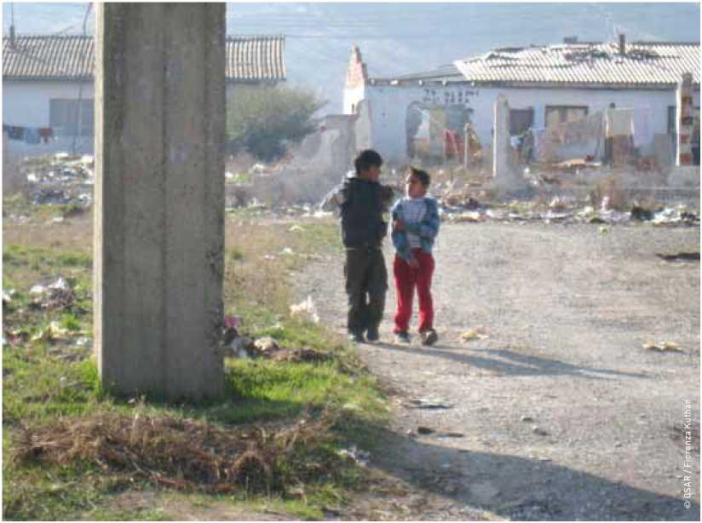

Fermé en théorie et pourtant toujours habité, le camp de réfugiés de Plementina près de Pristina.

Retour forcé dans la

Intérêts des Etats en jeu

Depuis la déclaration d'indépendance du Kosovo, de nombreux pays européens ont signé des accords de réadmission avec le pays. Ces accords ont, entre autres, le but de faciliter le retour des ressortissants kosovars résidant illégalement en Europe. La conclu­sion d'accords de réadmission étant une des conditions que le gouvernement kosovar doit remplir afin d'accéder à l'ouverture du dia­logue sur la libéralisation des visa, il est dans l'intérêt de celui-ci d'accepter la quasi-totalité des ressortissants que les gouvernements européens désirent renvoyer.

Déterminé à prouver qu'il peut honorer ses obligations, le gouvernement kosovar s'est doté d'une stratégie révisée pour la réintégra­tion des personnes rapatriées, ainsi que d'un plan d'action prévoyant des mesures concrètes de soutien. Un budget de 3,4 millions d'euros (environ 3,9 millions francs suisses) a en outre été alloué à l'assistance à la réintégration des personnes rapatriées. Tout semblerait donc avoir été mis en place pour offrir des condi­tions de retour dignes.

pauvreté

Les pays européens renvoient chaque année un grand nombre de ressortissants kosovars dans leur pays. Si théoriquement un sou­tien est prévu sur place pour faciliter leur réintégration, dans la pratique une grande partie d'entre eux ne reçoit aucune assistance. Les familles et les enfants des communautés roms, déjà vulné­rables dans la société kosovare, se retrouvent dans des conditions de précarité extrême. *Fiorenza Kuthan, experte-pays de l'OSAR*

Sanije avait 12 ans lorsqu'au milieu de la nuit, la police est arrivée chez elle pour la renvoyer au Kosovo, avec sa famille. Le jour de sa déportation aura été également son dernier jour d'école. Ne possédant pas de documents d'identité et ne sachant pas écrire en albanais, Sanije n'a pas pu se rendre à l'école depuis son renvoi. Très malade, sa mère est trop faible pour mener les procédures administratives afin d'obtenir de l'Allemagne le certificat de naissance de sa fille, ce qui lui permettrait de demander des documents d'identité kosovars. Lulzim, lui, avait 16 ans lorsqu'il a été rapatrié. Depuis son rapatriement, il ne parvient pas à obtenir l'insuline dont il a besoin pour contrôler son diabète et son état de santé continue à se détériorer.

Comme Sanije et Lulzim, deux exemples extraits d'une étude menée en 2011 par l'UNICEF, de nombreux autres enfants roms, ashkali ou egyptiens (RAE), qui ont passé la majorité de leur vie en Allemagne, en Suisse, ou ailleurs en Europe, sont renvoyés au Ko­sovo, où ils doivent vivre dans des conditions d'extrême précarité.

Triste réalité du retour

La réalité sur place est pourtant bien diffé­rente. Les personnes rapatriées de force ne bénéficient, pour la majeure partie, d'aucun soutien de la part des autorités. La situation est particulièrement inquiétante pour les personnes appartenant aux minorités RAE, fortement discriminées dans la société koso- vare. Celles-ci finissent par vivre dans des conditions de pauvreté extrême, sans accès à l'emploi, à l'éducation, ou aux soins de santé dont ils ont besoin. Certaines familles ne possèdent pas de documents d'identité leur permettant d'avoir accès aux faibles presta­tions d'aide sociale ou de la retraite. D'autres réussissent à peine à se procurer du pain pour un repas par jour.

Dans ces conditions, certaines familles déci­dent de quitter le pays à nouveau pour retenter leur chance vers l'Europe. Les pratiques de rapatriement des Etats européens semblent dès lors questionnables non seulement du point de vue de la situation humanitaire, mais aussi du point de vue de leur durabilité.

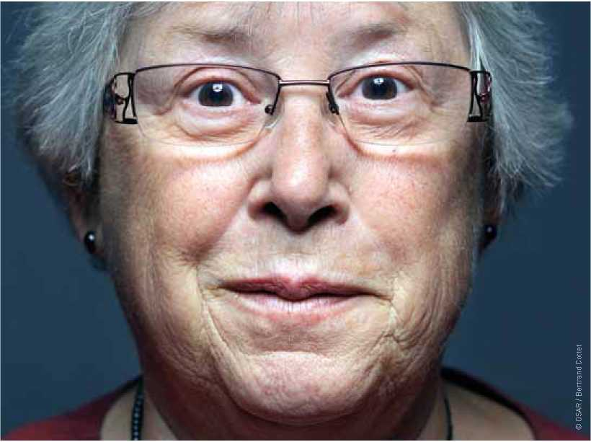Gertrud Gazdag n'avait que 13 ans à l'époque, mais elle garde un souvenir très précis des «visites» de la police secrète à son domicile en Hongrie. Son père, dont les dé­clarations et activités politiques avaient attiré l'attention du Parti communiste de Hongrie dans les années qui ont suivi la Seconde Guerre mondiale, faisait l'objet d'une étroite surveillance. La famille a dû prendre la fuite en 1951. Son chemin l'a conduite par Vienne et Salzburg jusqu'en Allemagne où elle a trouvé accueil cinq années durant. En 1957, Gertrud Gazdag est arrivée en Suisse en tant que travailleuse immigrée.

Gertrud Gazdag est une retraitée infatigable: aux côtés des réfugiés et dans son verger.

**«Comme une plante dépotée»** Gertrud Gazdag était encore une enfant quand elle a dû fuir avec ses parents une Hongrie alors sous l'influence de Staline. A Berne, elle a tenu pendant des années un magasin de spécialités hon­groises. Aujourd'hui, elle aide des réfugiés et des requérants d'asile. *Anja Niederhauser*

C'est là qu'elle a rencontré son mari qui avait comme elle fui la Hongrie. Devenue mère de famille, elle a ouvert cinq ans plus tard un commerce de spécialités hongroises à Berne, avec son mari. «Parfois, je me demande comment j'ai réussi à mener tout cela de front», déclare-t-elle en riant. Debout dans le magasin du matin au soir, elle vendait des épices hongroises et les saucisses préparées par son mari, tout en surveillant ses trois enfants et en les aidant à faire leurs devoirs. «Cette période très intense m'a permis de m'intégrer rapidement. Grâce au contact avec les clients, les marchandes et l'école, j'ai appris le suisse- allemand en un tournemain.» Elle n'a jamais eu d'effort à fournir pour s'intégrer, cela s'est fait par la bande. «Je me suis tout de suite sen­tie bien acceptée», estime-t-elle après coup.

**«Il y a des racines qu'on emmène avec soi»** Lorsque le Rideau de fer s'est déchiré en 1989, les Gazdag auraient eu la possibilité de retourner en Hongrie. Mais ils ont préféré rester en Suisse, leur pays d'adoption étant devenu une seconde patrie. «Je me compare parfois à une plante qu'on aurait dépotée», déclare Gertrud Gazdag avec un sourire entendu. «J'ai emporté une partie de mes racines et laissé les autres sur place.»

Leur famille aussi a pris racine à différents endroits de la planète: Gertrud Gazdag a des proches établis en Autriche, en Suède, aux Etats-Unis et même une arrière-petite-fille au Costa Rica à qui elle a rendu visite l'an dernier. «Si je n'étais pas heureuse en Suisse, je pourrais partir n'importe quand.»

**Un engagement pour les réfugiés** Le commerce de spécialités n'existe plus depuis 23 ans, Gertrud Gazdag ayant dû remettre le magasin suite à une attaque cérébrale de son mari. Mais elle n'éprouve aucune nostalgie quand elle se promène dans la vieille ville de Berne. «Je garde un bon souvenir de cette époque, mais c'est du passé. Je suis quelqu'un qui préfère regarder de l'avant.»

Malgré ses 73 ans, Gertrud Gazdag dé­borde toujours d'énergie et compte poursuivre les activités bénévoles qu'elle exerce depuis qu'elle est à la retraite: depuis des années, elle s'engage par exemple pour les requérants d'asile et les réfugiés, donne un coup de main dans une rencontre de Tamouls et prend soin d'une femme handicapée motrice cérébrale. Elle a aussi des projets pour son verger de Môtier: «J'aimerais bien planter encore quelques arbres.»

**75 Faces - 75 Jahre SFH**

A l'occasion des 75 ans de l'Organisation suisse d'aide aux réfugiés OSAR, le photo­graphe lausannois Bertrand Cottet a tiré en 2011 le portrait de 75 personnes pour qui la Suisse a été une terre d'accueil. Ces por­traits, dont celui de Gertud Gazdag, figurent sur notre site: [www.fluechtlingshilfe.ch/actualite/75-faces](http://www.fluechtlingshilfe.ch/actualite/75-faces)

**OSAR: Temps forts**

OSAR: critique des rapatriements Dublin

**Poster «75 Faces»**

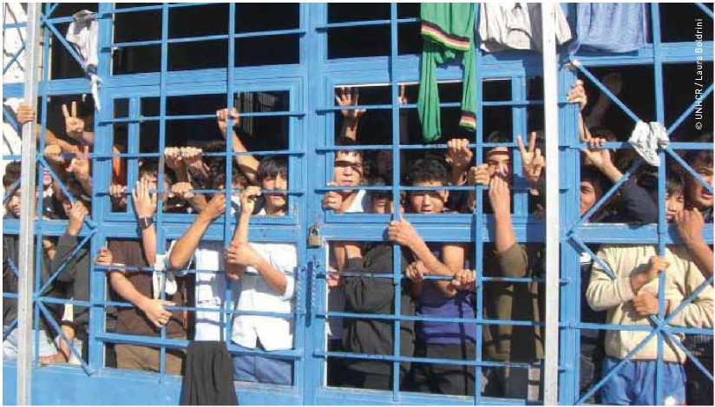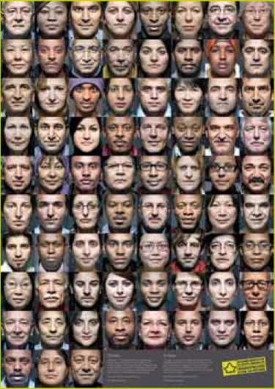

Camp de détention sur l'île grecque de Lesbos.

D'une manière générale, l'Organisation suisse d'aide aux réfugiés OSAR juge inadmissibles les transferts de requérants d'asile en Grèce. C'est pourquoi elle somme les autorités helvétiques de traiter en Suisse les demandes d'asile concernées.

La juriste de l'OSAR, Seraina Nufer, a séjourné à Athènes en novembre 2011. Ses conclusions recoupent les constats de nombreuses autres organisations non gouver­nementales: «Pour les requérants d'asile, la situation en Grèce est toujours aussi catas­trophique. Beaucoup d'entre eux sont sans abri.» Et: «La procédure d'asile déficiente ne garantit pas la protection contre le refoule­ment dans un Etat persécuteur.»

Suite à plusieurs jugements étayant ces résultats, tous les Etats européens ont renoncé à transférer les requérants d'asile en Grèce. Tous sauf la Suisse: notre pays est le seul qui continue à renvoyer certainsrequérants d'asile en Grèce dans le cadre du système Dublin (voir encadré en page 3). Motif: les intéressés ont eu une «Pink Card» (pièce d'identité pour requérants d'asile), un logement et/ou un travail en Grèce.

**Pas de place pour les exceptions** L'OSAR ne partage pas cet avis: au vu des manquements constatés dans le système d'asile, une «Pink Card» ne protège pas ses titulaires contre une expulsion illégitime. Compte tenu de la situation économique dé­solante qui règne en Grèce, il y a longtemps que les emplois et places d'hébergement des réfugiés ont été occupés par d'autres per­sonnes. L'existence des personnes rapatriées en vertu des accords de Dublin n'est donc aucunement garantie, même si ces dernières ont provisoirement vécu dans des conditions un peu plus stables que d'autres requérants d'asile. *mif*

A l'occasion de ses 75 ans, l'Organisation suisse d'aide aux réfugiés OSAR a tiré en 2011 le portrait de 75 personnes. Tous sont des immigrés de la première, de la deu­xième ou de la troisième génération. La campagne «75 faces» est à la fois la marque d'une Suisse solidaire et un moyen de susci­ter de l'intérêt pour la situation des per­sonnes réfugiées dans notre pays. Elle a été un élément central du travail d'information de l'OSAR pendant l'année anniversaire.

Les «75 faces» sont disponibles dès maintenant aussi sous forme de poster (DIN A1 / 60 x 85 cm). Par cet achat dont le coût se monte à CHF 20.- l'exemplaire, vous soutenez l'engagement de l'OSAR pour la cause et les droits des réfugiés. Vous pou­vez commander votre poster par téléphone au 031 370 75 75 ou par le biais de la boutique en ligne de l'OSAR: **[www.fluechtlingshilfe.ch/boutique-internet](http://www.fluechtlingshilfe.ch/boutique-internet)**

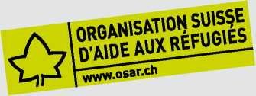

Fabriqué à partir de 100% de papier recyclé

Impressum:

Editeur: Organisation suisse d'aide aux réfugiés OSAR, Weyermannsstrasse 10, Case postale 8154, 3001 Berne, Tél. 031 370 75 75

E-mail: [info@osar.ch](mailto:info@osar.ch), Internet: [www.osar.ch](http://www.osar.ch)

CCP Don: 10-10000-5



Cette certification garantit un emploi consciencieux de votre don

Le «Planète Exil» paraî t quatre fois par an. Tirage: 2170 exemplaires

Abonnement annuel: CHF 20.- Rédaction: Michael Fankhauser (mif), Adrian Hauser (ah), Anja Niederhauser (an)

Traductions: Sabine Dormond, Montreux Mise en page: Bernd Konrad, Berne

Impression: Rub Graf-Lehmann AG, Berne

Les points de vue exprimés dans les divers articles ne doivent pas forcément coïncider avec l'opinion de l'Organisation suisse d'aide aux réfugiés OSAR.